Woche vom 20.11.-24.11.23(KW47)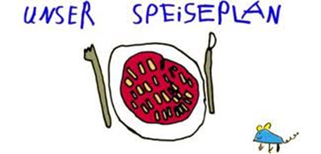

Woche vom 20.11.-24.11.23(KW47)

Montag:

Spinatstäbchen mit Püree

Dienstag:

Hähnchen-Nuggets, Pommes, Mais

Mittwoch:

Brokkoli Auflauf

Donnerstag:

Valess Schnitzel, Möhren-Kartoffelstampf

Freitag:

Brokkoli, Ofenkartoffeln

Frühstück und Mittagessen je 3,00 Euro

